非密检查工具使用指南

一、软件启动
- 右击“中孚非密检查工具.iso”,点击“装载”。（此功能仅支持win7以上系统，如操作系统为windows7，请联系网络中心咨询：58731440）
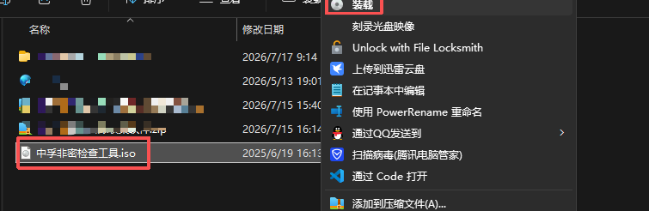
如果没有“装载”，右击“中孚非密检查工具.iso”->打开方式->”Windows资源管理器”
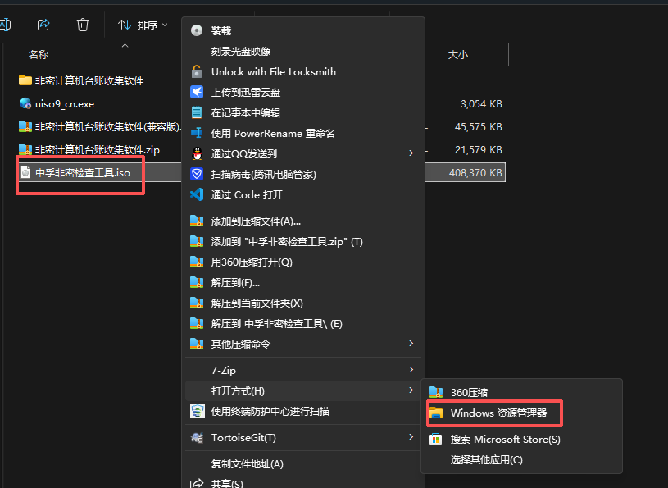
- 打开“此电脑（我的电脑）”，双击打开DVD驱动器（注意一般会显示0字节可用，共398MB）。
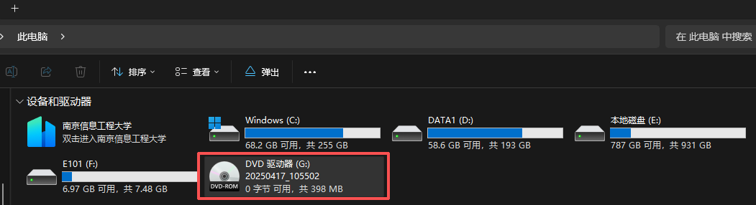
- 双击打开“新建文件夹”下“AUTORUN.EXE”，在此界面中输入动态口令后，点击“进入系统”。（动态口令需要联系保密办公室获取，或者参照文末方式）
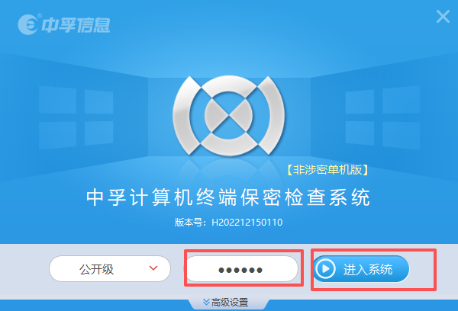

二、快速检查
- 点击软件左上方“快速检查”，并点击左侧栏“检查配置”，并点击“设置”按钮。
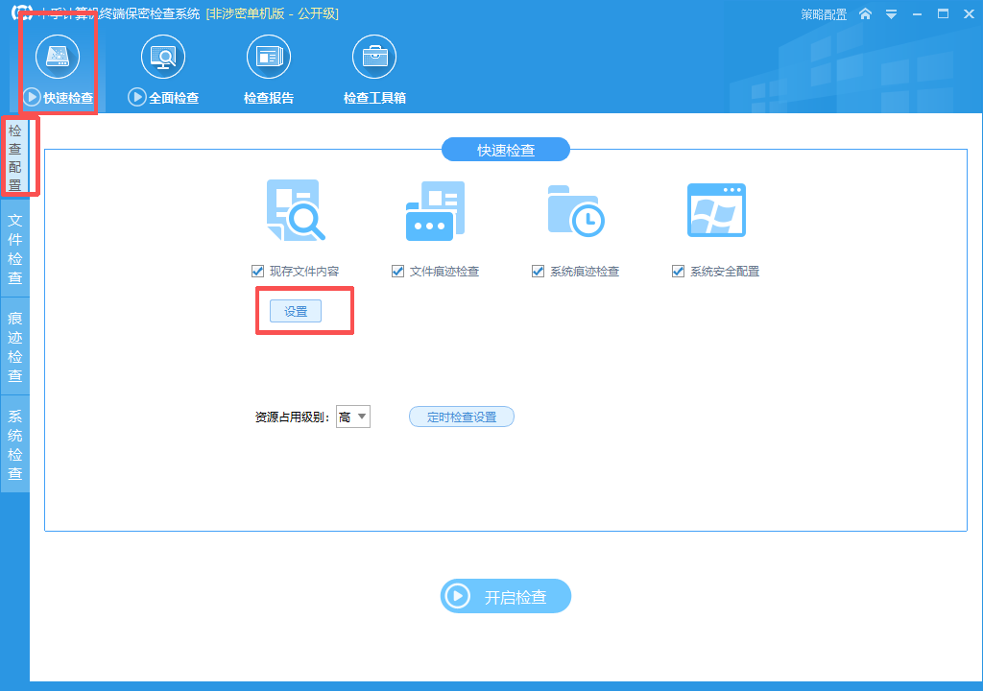
- 在“文件内容检查设置”窗口中的“常规设置”下，填写项目关键字（如果参加相关项目则必须填写，未参加则无需填写，如果未如实填写，后果自负），例如参与“网络”项目，则填写内容为“秘密|机密|绝密|网络”，以此类推。填写完毕后点击“保存”按钮。
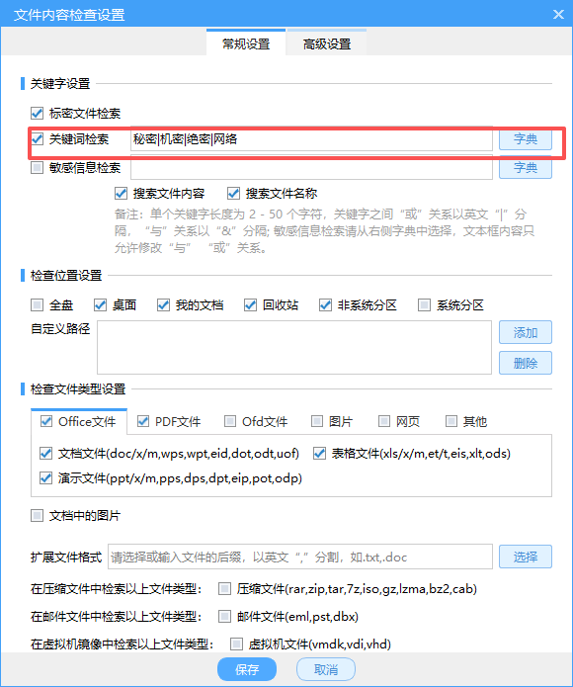
- 回到软件界面后，点击“开启检查”，等待进度为100%后，检查完毕。
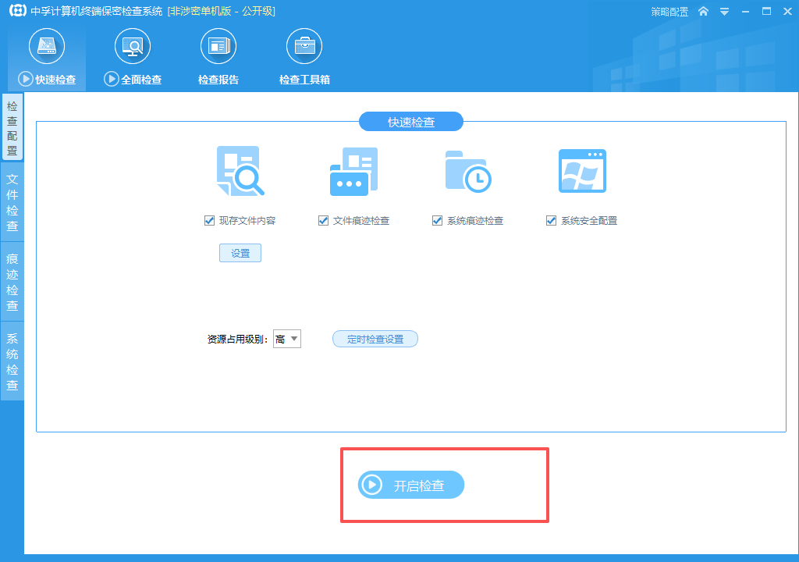
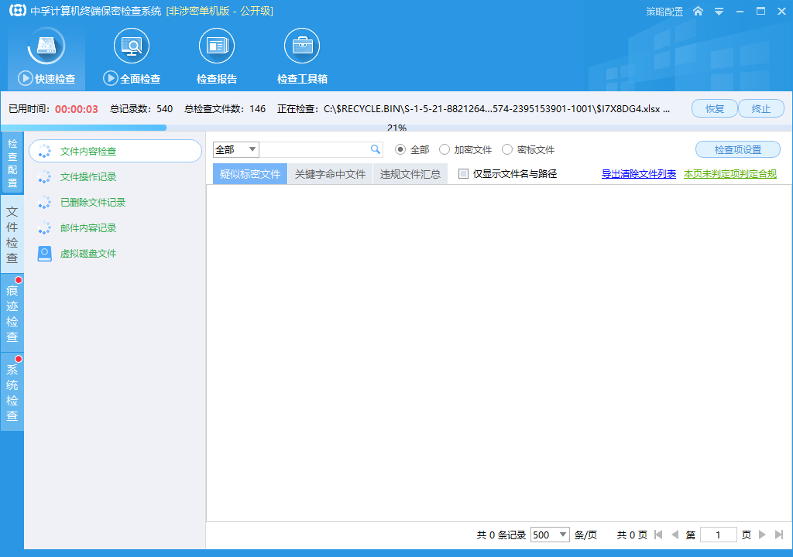

三、全面检查
- 点击软件左上方“快速检查”，并点击左侧栏“检查配置”，并点击“现存文件内容”下的“设置”按钮。
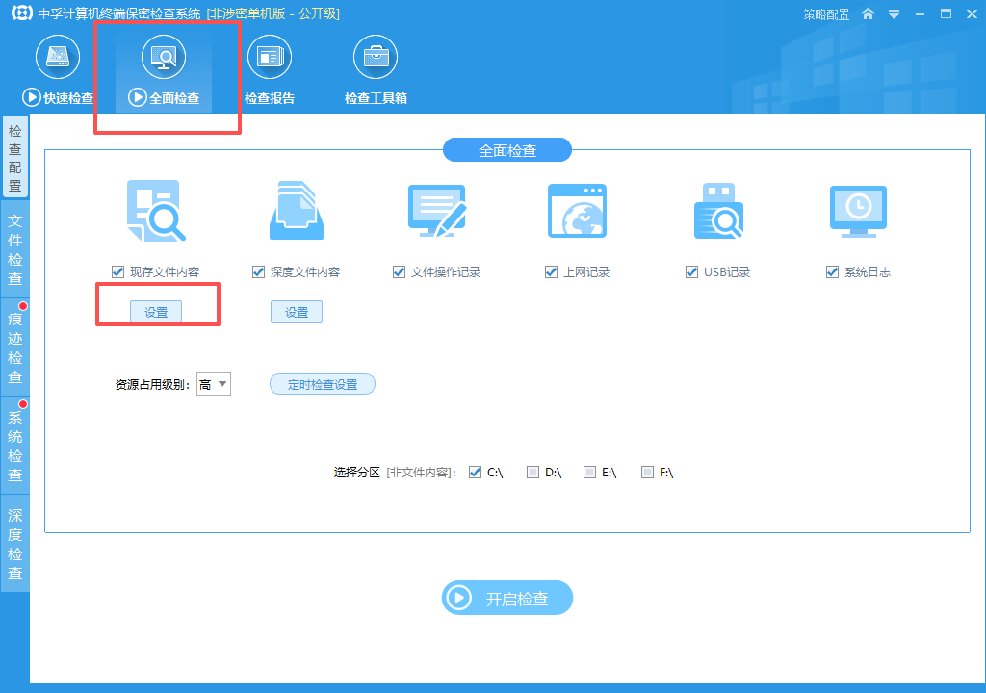
- 在“文件内容检查设置”窗口中的“常规设置”下，填写项目关键字（如果参加相关项目则必须填写，未参加则无需填写，如果未如实填写，后果自负），例如参与“网络”项目，则填写内容为“秘密|机密|绝密|网络”，以此类推。同时，勾选“检查位置设置”下的“全盘”，“检查文件类型设置下”所有文件类型，勾选“文档中的图片”，填写完毕后点击“保存”按钮。
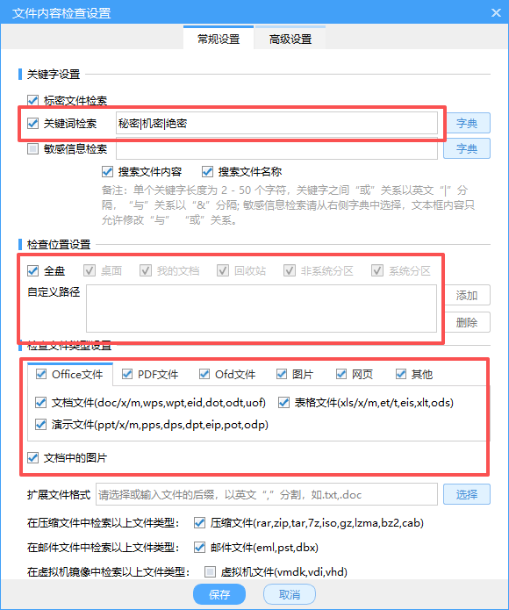
- 回到软件界面后，勾选“选择分区”后所有盘符，点击“开启检查”，等待进度为100%后，检查完毕。
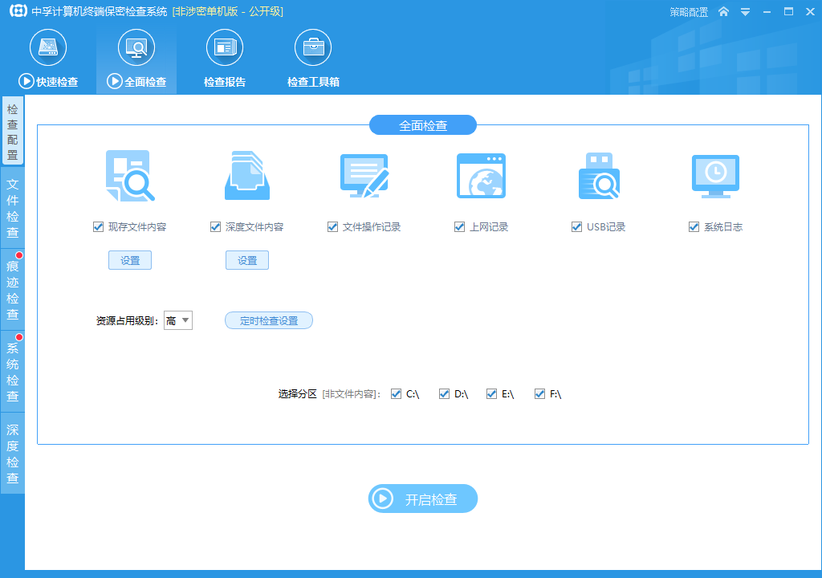
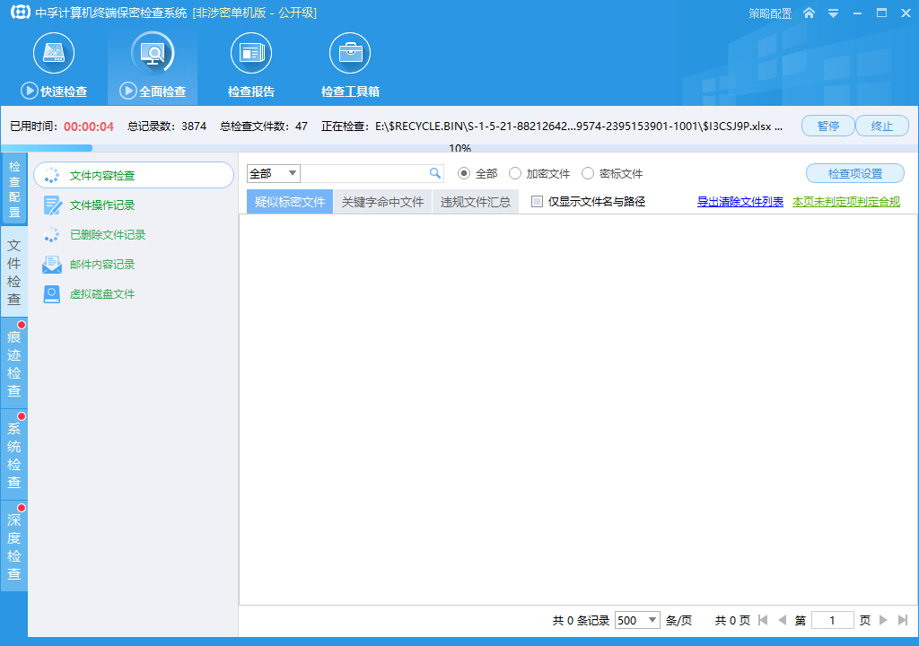

四、未联系到保密办，口令使用方法
根据自己操作系统，百度修改当前计算机的方法，并修改当前计算机的时间日期为：2026/5/13 16：46，再输入口令361589。
请确保修改时间成功，且为2026/5/13 16：46。
请确保修改时间成功，且为2026/5/13 16：46。
请确保修改时间成功，且为2026/5/13 16：46。

